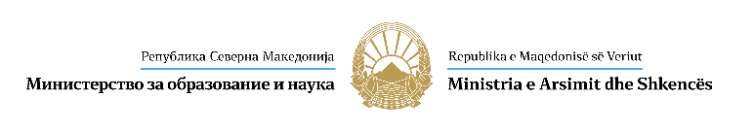

**И З Ј А В А З А Д А В А Њ Е**

**С О Г Л А С Н О С Т**

Согласно Законот за заштита на личните податоци, родителот/старателот _____________________________на ученикот _______________________________ од ________________, како субјект на лични податоци, дава **СОГЛАСНОСТ** за обработка на неговите лични податоци и податоците на неговото потесно семејство, потребни за стекнување со право на стипендија.

Изјавил: ________________________

*(потпис на родител/старател)*

*датум:*